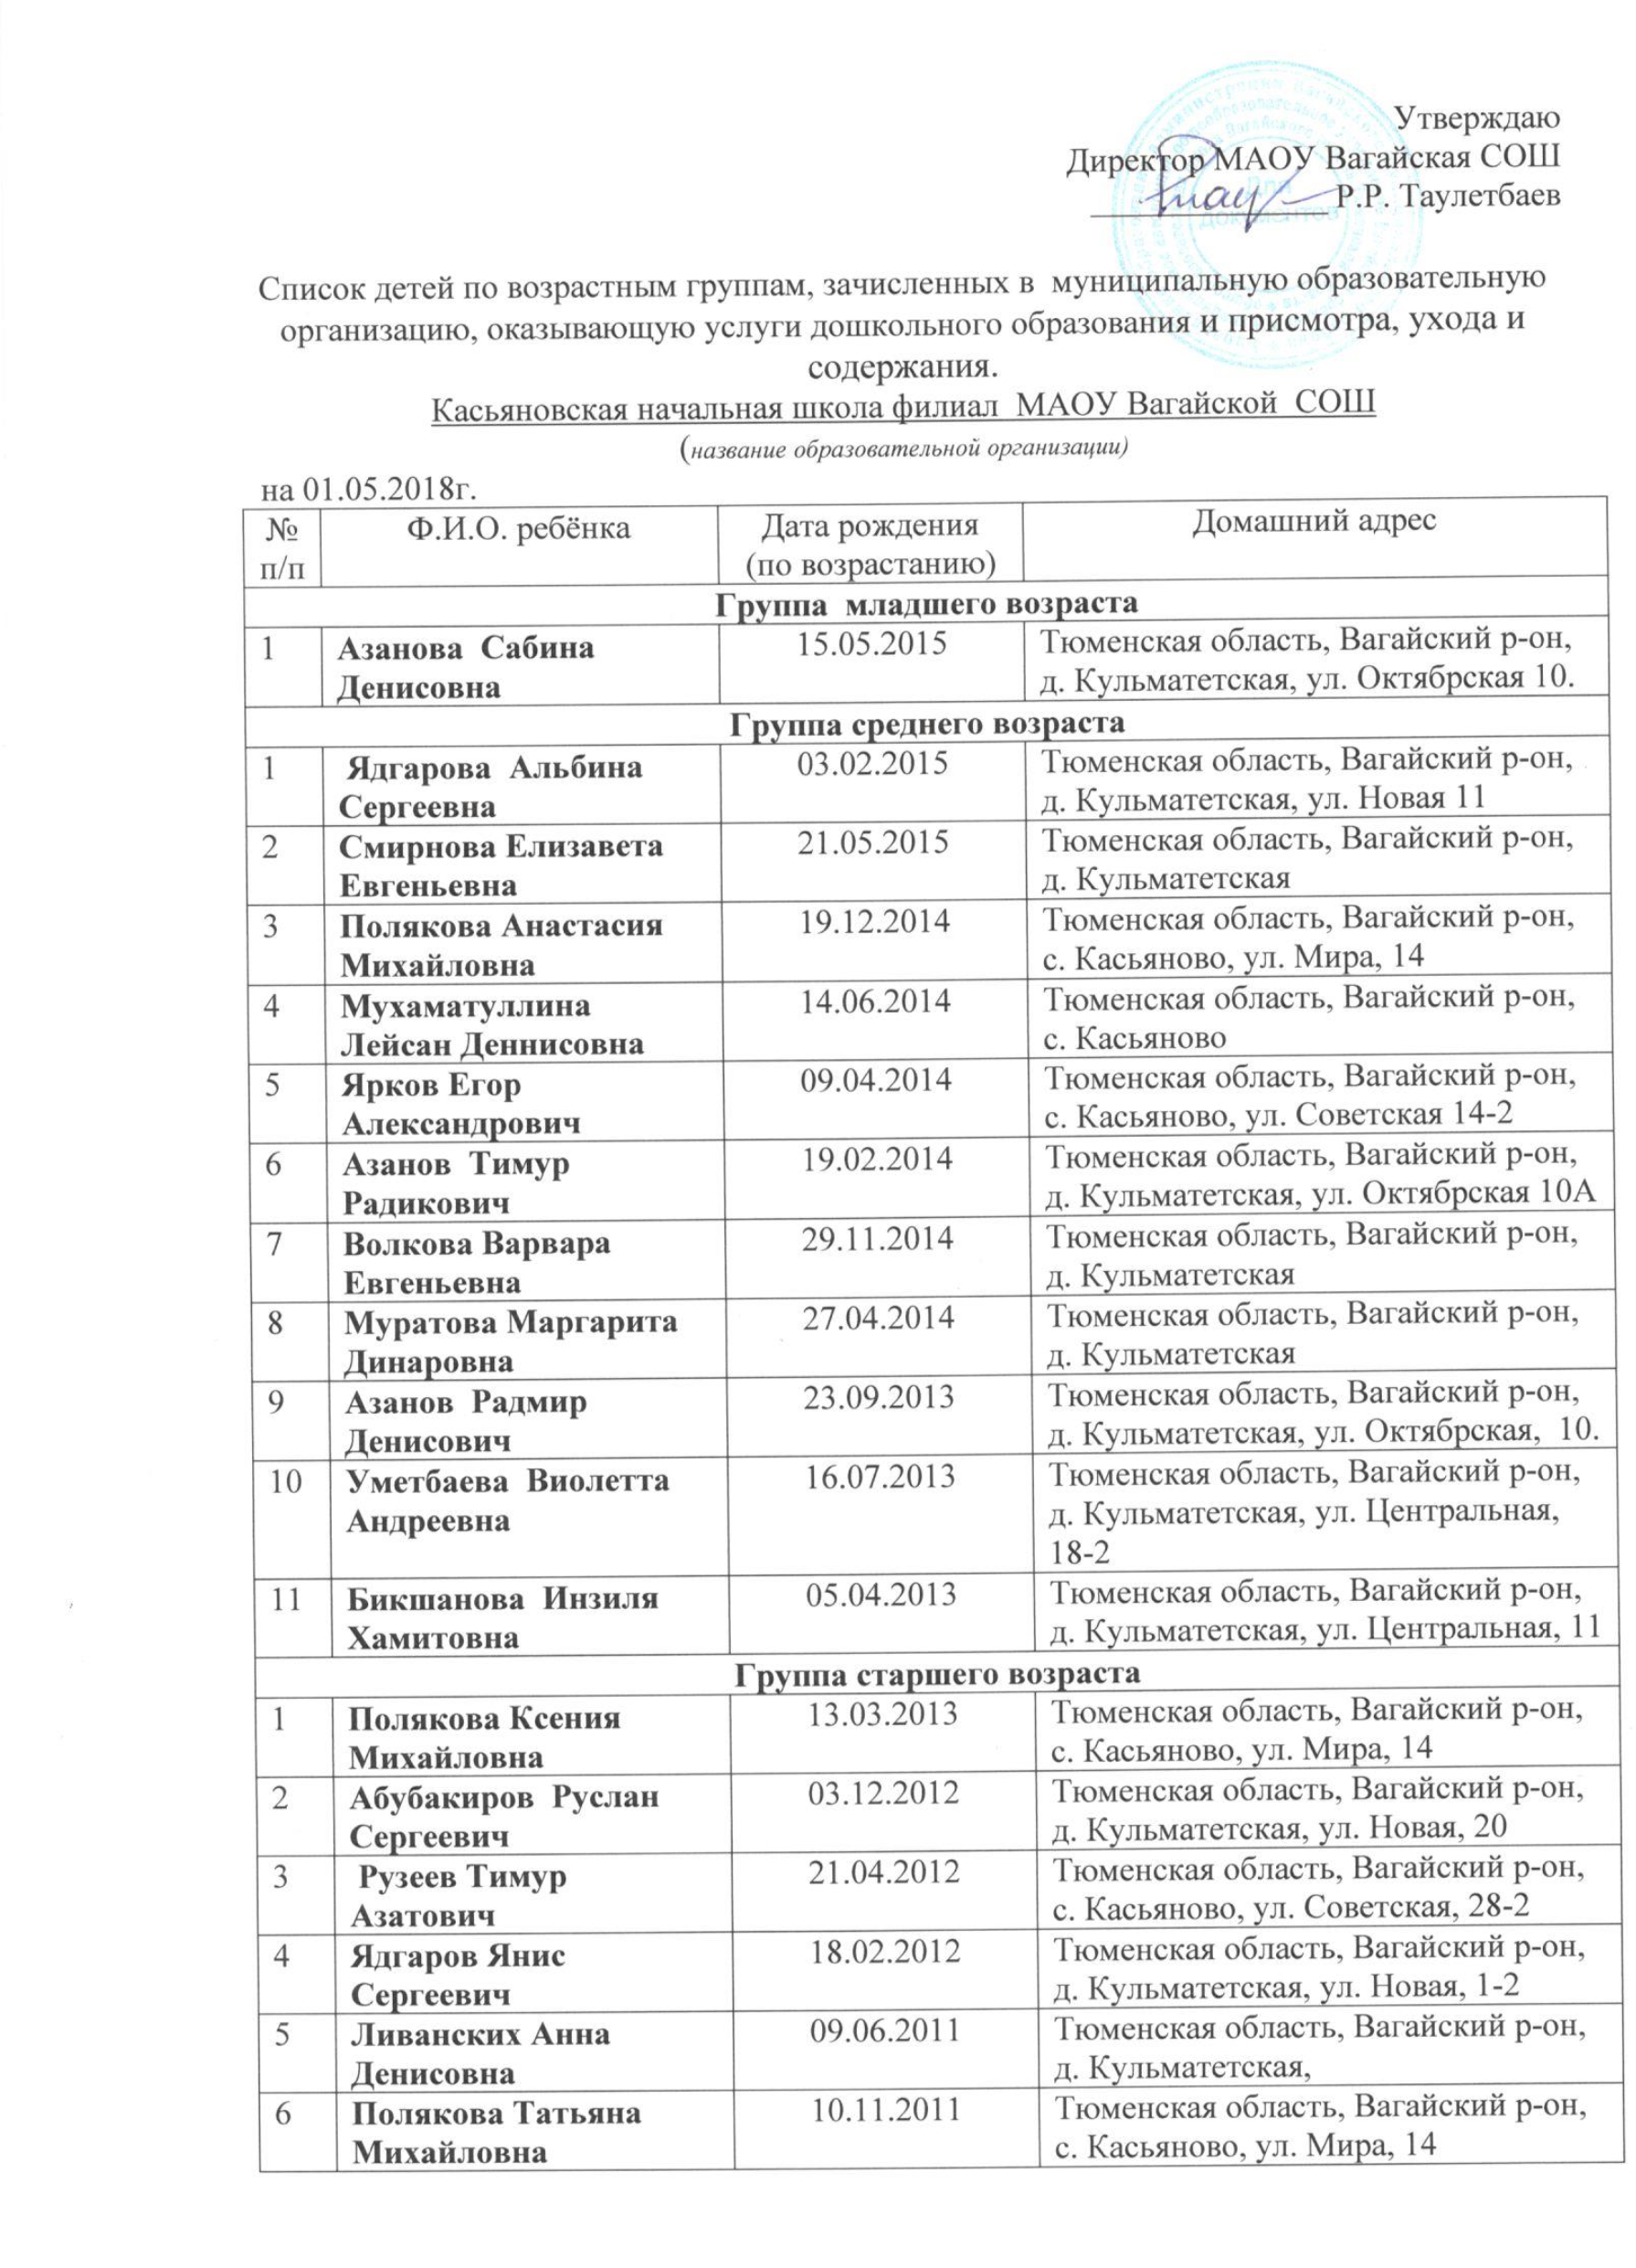

Утверждаю
Директор МАОУ Вагайская СОШ
______________ Р.Р. Таулетбаев

Список детей по возрастным группам, зачисленных в муниципальную образовательную организацию, оказывающую услуги дошкольного образования и присмотра, ухода и содержания.
Касьяновская начальная школа филиал МАОУ Вагайской СОШ (название образовательной организации)
на 01.05.2018г.
№ п/п | Ф.И.О. ребёнка | Дата рождения  (по возрастанию) | Домашний адрес
Группа младшего возраста
1 | Азанова Сабина Денисовна | 15.05.2015 | Тюменская область, Вагайский р-он, д. Кульматетская, ул. Октябрская 10.
Группа среднего возраста
1 | Ядгарова Альбина Сергеевна | 03.02.2015 | Тюменская область, Вагайский р-он, д. Кульматетская, ул. Новая 11
2 | Смирнова Елизавета Евгеньевна | 21.05.2015 | Тюменская область, Вагайский р-он, д. Кульматетская
3 | Полякова Анастасия Михайловна | 19.12.2014 | Тюменская область, Вагайский р-он, с. Касьяново, ул. Мира, 14
4 | Мухаматуллина Лейсан Деннисовна | 14.06.2014 | Тюменская область, Вагайский р-он, с. Касьяново
5 | Ярков Егор Александрович | 09.04.2014 | Тюменская область, Вагайский р-он, с. Касьяново, ул. Советская 14-2
6 | Азанов Тимур Радикович | 19.02.2014 | Тюменская область, Вагайский р-он, д. Кульматетская, ул. Октябрская 10А
7 | Волкова Варвара Евгеньевна | 29.11.2014 | Тюменская область, Вагайский р-он, д. Кульматетская
8 | Муратова Маргарита Динаровна | 27.04.2014 | Тюменская область, Вагайский р-он, д. Кульматетская
9 | Азанов Радмир Денисович | 23.09.2013 | Тюменская область, Вагайский р-он, д. Кульматетская, ул. Октябрская, 10.
10 | Уметбаева Виолетта Андреевна | 16.07.2013 | Тюменская область, Вагайский р-он, д. Кульматетская, ул. Центральная, 18-2
11 | Бикшанова Инзиля Хамитовна | 05.04.2013 | Тюменская область, Вагайский р-он, д. Кульматетская, ул. Центральная, 11
Группа старшего возраста
1 | Полякова Ксения Михайловна | 13.03.2013 | Тюменская область, Вагайский р-он, с. Касьяново, ул. Мира, 14
2 | Абубакиров Руслан Сергеевич | 03.12.2012 | Тюменская область, Вагайский р-он, д. Кульматетская, ул. Новая, 20
3 | Рузеев Тимур Азатович | 21.04.2012 | Тюменская область, Вагайский р-он, с. Касьяново, ул. Советская, 28-2
4 | Ядгаров Янис Сергеевич | 18.02.2012 | Тюменская область, Вагайский р-он, д. Кульматетская, ул. Новая, 1-2
5 | Ливанских Анна Денисовна | 09.06.2011 | Тюменская область, Вагайский р-он, д. Кульматетская,
6 | Полякова Татьяна Михайловна | 10.11.2011 | Тюменская область, Вагайский р-он, с. Касьяново, ул. Мира, 14

